|  |
| --- |
|  |
| Постановление Администрации г. Перми от 27.11.2024 N 1143 (ред. от 08.08.2025) "Об организации и проведении ярмарок на территории города Перми в 2025 году" |
| Документ предоставлен [**КонсультантПлюс  www.consultant.ru**](https://www.consultant.ru/)  Дата сохранения: 28.08.2025 |

АДМИНИСТРАЦИЯ ГОРОДА ПЕРМИ

ПОСТАНОВЛЕНИЕ

от 27 ноября 2024 г. N 1143

ОБ ОРГАНИЗАЦИИ И ПРОВЕДЕНИИ ЯРМАРОК НА ТЕРРИТОРИИ ГОРОДА

ПЕРМИ В 2025 ГОДУ

|  |  |  |  |
| --- | --- | --- | --- |
|  |  | Список изменяющих документов  (в ред. Постановлений Администрации г. Перми от 16.01.2025 N 17,  от 21.03.2025 N 177, от 20.05.2025 N 337, от 24.06.2025 N 421,  от 08.08.2025 N 534) |  |

В соответствии с Федеральным законом от 28 декабря 2009 г. N 381-ФЗ "Об основах государственного регулирования торговой деятельности в Российской Федерации", Порядком организации ярмарок и продажи товаров (выполнения работ, оказания услуг) на них на территории Пермского края, утвержденным постановлением Правительства Пермского края от 27 июля 2007 г. N 163-п "О регулировании деятельности розничных рынков на территории Пермского края", Уставом города Перми администрация города Перми постановляет:

1. Организовать и провести ярмарки на территории города Перми в 2025 году.

2. Утвердить прилагаемые:

2.1. план мероприятий по организации ярмарок и продажи товаров (выполнения работ, оказания услуг) на них на территории города Перми на 2025 год;

2.2. план проведения ярмарок на территории города Перми на 2025 год.

3. Муниципальному казенному учреждению "Пермский бизнес-инкубатор" осуществлять функции, связанные с организацией и проведением ярмарок на территории города Перми.

4. Настоящее постановление вступает в силу со дня официального обнародования посредством официального опубликования в печатном средстве массовой информации "Официальный бюллетень органов местного самоуправления муниципального образования город Пермь".

5. Управлению по общим вопросам администрации города Перми обеспечить обнародование настоящего постановления посредством официального опубликования в печатном средстве массовой информации "Официальный бюллетень органов местного самоуправления муниципального образования город Пермь".

6. Информационно-аналитическому управлению администрации города Перми обеспечить обнародование настоящего постановления посредством официального опубликования в сетевом издании "Официальный сайт муниципального образования город Пермь [www.gorodperm.ru](../../../../Загрузки/www.gorodperm.ru)".

7. Контроль за исполнением настоящего постановления возложить на заместителя главы администрации города Перми Фурман Я.В.

Глава города Перми

Э.О.СОСНИН

УТВЕРЖДЕН

постановлением

администрации города Перми

от 27.11.2024 N 1143

ПЛАН

МЕРОПРИЯТИЙ ПО ОРГАНИЗАЦИИ ЯРМАРОК И ПРОДАЖИ ТОВАРОВ

(ВЫПОЛНЕНИЯ РАБОТ, ОКАЗАНИЯ УСЛУГ) НА НИХ НА ТЕРРИТОРИИ

ГОРОДА ПЕРМИ НА 2025 ГОД

|  |  |  |  |
| --- | --- | --- | --- |
|  |  | Список изменяющих документов  (в ред. Постановлений Администрации г. Перми от 16.01.2025 N 17,  от 21.03.2025 N 177, от 20.05.2025 N 337, от 24.06.2025 N 421,  от 08.08.2025 N 534) |  |

1. Размещение торговых мест для продажи товаров (выполнения работ, оказания услуг) на ярмарках (далее - торговые места) определяется схемами размещения мест для продажи товаров (выполнения работ, оказания услуг) на ярмарке, приведенными в приложении 1 к настоящему плану мероприятий по организации ярмарок и продажи товаров (выполнения работ, оказания услуг) на них на территории города Перми на 2025 год (далее - план мероприятий).

2. Ассортимент и номенклатура товаров (работ, услуг) на ярмарках:

продовольственные и непродовольственные товары;

изделия народного творчества, продукция ремесленничества и сувенирная продукция;

продукция быстрого питания, горячие и безалкогольные напитки.

3. Режим работы ярмарок - с 11.00 час. до 19.00 час., за исключением ярмарок в ярмарочных домиках в период с 01 января по 08 января, режим работы которых устанавливается с 17.00 час. до 20.00 час.

4. Организация и проведение ярмарок осуществляются в соответствии с требованиями Порядка организации ярмарок и продажи товаров (выполнения работ, оказания услуг) на них на территории Пермского края, утвержденного постановлением Правительства Пермского края от 27 июля 2007 г. N 163-п "О регулировании деятельности розничных рынков на территории Пермского края".

5. Порядок предоставления торговых мест на ярмарке:

5.1. предоставление места для продажи товаров (выполнения работ, оказания услуг) на ярмарке на территории города Перми осуществляется на основании заявки на получение места для продажи товаров (выполнения работ, оказания услуг) на муниципальной ярмарке (далее - Заявка, Ярмарка);

5.2. Заявка на получение места для продажи товаров (выполнения работ, оказания услуг) на муниципальной ярмарке, организуемой муниципальным казенным учреждением "Пермский бизнес-инкубатор" (далее - Организатор), оформляется потенциальным участником Ярмарки (далее - Заявитель, Участник Ярмарки) в электронном виде в разделе "Ярмарки" на официальном сайте Организатора ([http://incubatorperm.ru](http://incubatorperm.ru/)) в информационно-телекоммуникационной сети Интернет;

5.3. прием Заявок Организатором осуществляется за 30 дней до дня проведения Ярмарки и во время работы Ярмарки (при наличии мест для продажи товаров (выполнения работ, оказания услуг);

5.4. подтверждением получения Организатором Заявки является отчет о доставке Заявки Организатору в адрес Заявителя;

5.5. Заявителю на Ярмарке, планируемой к проведению Организатором, предоставляется одно место для продажи товаров (выполнения работ, оказания услуг);

5.6. Заявка должна содержать следующие сведения:

5.6.1. полное и (или) сокращенное наименование, организационно-правовую форму, местонахождение, почтовый адрес юридического лица (в случае если имеется), идентификационный номер налогоплательщика и основной государственный регистрационный номер юридического лица - для юридических лиц;

5.6.2. фамилию, имя и отчество (при наличии) индивидуального предпринимателя, место жительства, данные документа, удостоверяющего его личность, и основной государственный регистрационный номер записи о государственной регистрации индивидуального предпринимателя - для индивидуального предпринимателя;

5.6.3. фамилию, имя и отчество (при наличии) гражданина, место его жительства, данные документа, удостоверяющего его личность, реквизиты документа, подтверждающего ведение крестьянского (фермерского) хозяйства либо членство в нем (при наличии), - для граждан;

1

5.6.3 . фамилию, имя и отчество (при наличии) физического лица, место

жительства, данные документа, удостоверяющего личность, реквизиты

документа, подтверждающего постановку на учет физического лица в качестве

налогоплательщика налога на профессиональный доход - для физических лиц, не

являющихся индивидуальными предпринимателями и применяющих специальный

налоговый режим "Налог на профессиональный доход" (далее - самозанятые);

1

(п. 5.6.3 введен Постановлением Администрации г. Перми от 16.01.2025 N 17)

5.6.4. перечень предполагаемых к продаже на Ярмарке товаров (оказываемых услуг, выполняемых работ), в том числе с указанием места производства товаров;

5.6.5. количество дополнительных мест для продажи товаров (выполнения работ, оказания услуг) на Ярмарке с обоснованием необходимости их предоставления (при необходимости предоставления дополнительного места).

Заявителю могут быть предоставлены дополнительные места для продажи товаров (выполнения работ, оказания услуг) на Ярмарке в день начала ее проведения при наличии свободных мест в соответствии с пунктом 5.13 настоящего плана мероприятий;

5.7. Участник Ярмарки, являющийся юридическим лицом, индивидуальным предпринимателем или самозанятым:

(в ред. Постановления Администрации г. Перми от 16.01.2025 N 17)

5.7.1. обязан представить:

копию документа, удостоверяющего личность гражданина (первую страницу, информацию о регистрации по месту жительства), копию документа, подтверждающего ведение крестьянского (фермерского) хозяйства либо членство в нем (при наличии), - для граждан;

копию документа, удостоверяющего личность физического лица (первую страницу, информацию о регистрации по месту жительства), копию документа, подтверждающего постановку на учет физического лица в качестве налогоплательщика налога на профессиональный доход - для самозанятых;

(абзац введен Постановлением Администрации г. Перми от 16.01.2025 N 17)

5.7.2. вправе представить по собственной инициативе:

5.7.2.1. копию свидетельства о государственной регистрации юридического лица или копию листа записи Единого государственного реестра юридических лиц - для юридических лиц;

5.7.2.2. копию свидетельства о государственной регистрации физического лица в качестве индивидуального предпринимателя или копию листа записи Единого государственного реестра индивидуальных предпринимателей - для индивидуальных предпринимателей;

5.8. Заявка регистрируется Организатором в день ее поступления Организатору с указанием времени и даты подачи Заявки;

5.9. Заявка рассматривается Организатором в день ее поступления согласно очередности ее регистрации Организатором;

5.10. основаниями для отклонения Заявки Организатором являются:

5.10.1. отсутствие информации в Заявке, указанной в пункте 5.6 настоящего плана мероприятий;

5.10.2. непредоставление документа, указанного в пункте 5.7.1 настоящего плана мероприятий;

5.10.3. отсутствие свободных мест для продажи товаров (выполнения работ, оказания услуг) на Ярмарке на дату поступления Заявки;

5.10.4. несоответствие указанного Заявителем в Заявке перечня предполагаемых к продаже на ярмарке товаров (оказываемых услуг, выполняемых работ) ассортименту и номенклатуре товаров (работ, услуг), подлежащих реализации на Ярмарке, определенных Организатором;

5.11. в случае отклонения Заявки Организатор в день поступления Заявки в письменной форме уведомляет Заявителя с указанием мотивированной причины отклонения Заявки, предусмотренной пунктом 5.10 настоящего плана мероприятий, и с разъяснением права на повторное направление Заявителем Заявки.

Уведомление об отклонении Заявки направляется Заявителю на адрес электронной почты, указанный в Заявке.

Подтверждением получения уведомления об отклонении Заявки является отчет о доставке письма;

5.12. при положительном рассмотрении Заявки Организатор в день поступления Заявки направляет Заявителю на адрес электронной почты, указанный в Заявке, для подписания договор о предоставлении места для продажи товаров (выполнения работ, оказания услуг) на Ярмарке (далее - Договор), подписанный Организатором, по форме согласно приложению 2 к настоящему плану мероприятий.

Заявитель подписанный Договор в день его поступления направляет Организатору Ярмарки.

Договор заключается на каждое торговое место отдельно;

5.13. при наличии свободных мест на Ярмарке в день начала ее проведения Организатор вправе повторно рассмотреть зарегистрированную Заявку, в которой указаны сведения о количестве дополнительных мест для продажи товаров (выполнения работ, оказания услуг), согласно очередности ее регистрации и заключить с Заявителем Договор в соответствии с пунктом 5.12 настоящего плана мероприятий.

Приложение 1

к плану мероприятий

по организации ярмарок

и продажи товаров (выполнения

работ, оказания услуг) на них

на территории города

Перми на 2025 год

|  |  |  |  |
| --- | --- | --- | --- |
|  |  | Список изменяющих документов  (в ред. Постановлений Администрации г. Перми от 21.03.2025 N 177,  от 20.05.2025 N 337, от 24.06.2025 N 421, от 08.08.2025 N 534) |  |

СХЕМА

размещения мест для продажи товаров (выполнения работ,

оказания услуг) на ярмарке, имеющих адресный ориентир: город

Пермь, ул. Александра Щербакова, 33

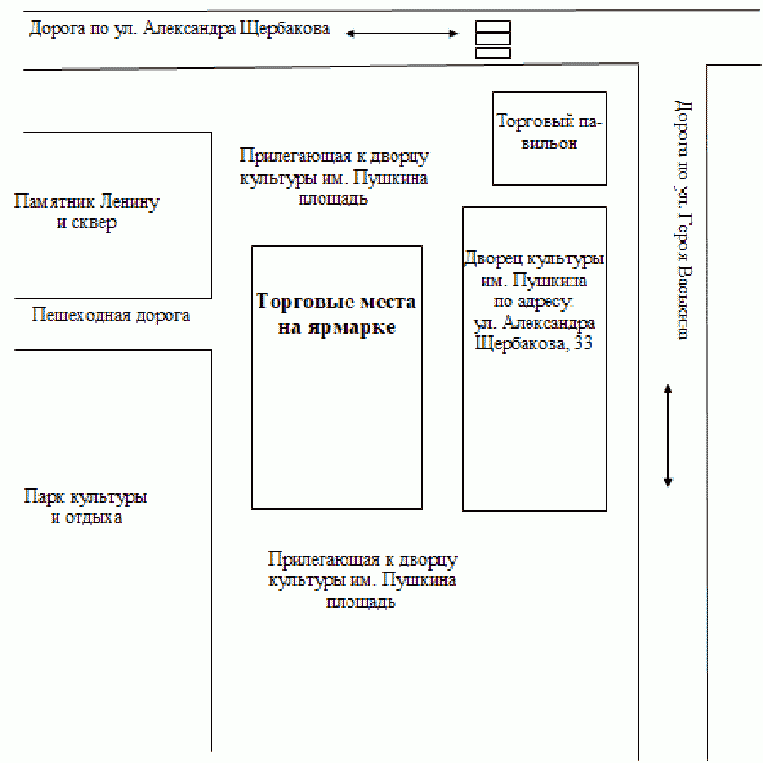

СХЕМА

размещения мест для продажи товаров (выполнения работ,

оказания услуг) на ярмарке, имеющих адресный ориентир: город

Пермь, ул. Ласьвинская, 18

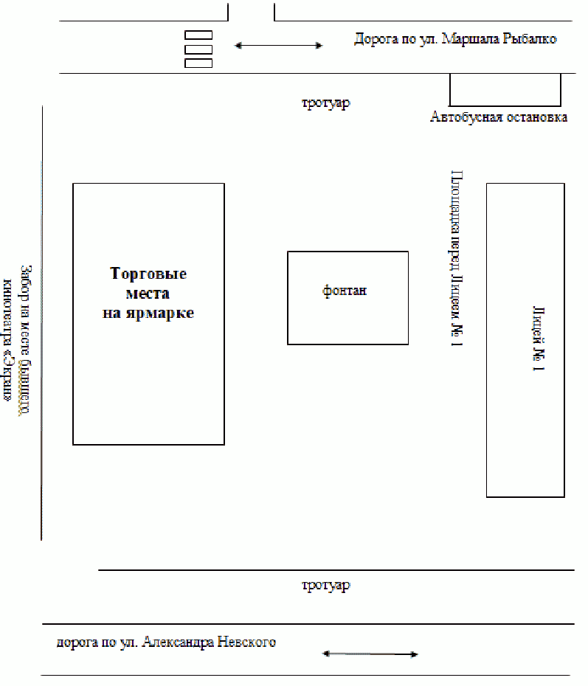

СХЕМА

размещения мест для продажи товаров (выполнения работ,

оказания услуг) на ярмарке, имеющих адресный ориентир: город

Пермь, ул. Маршала Рыбалко, 109

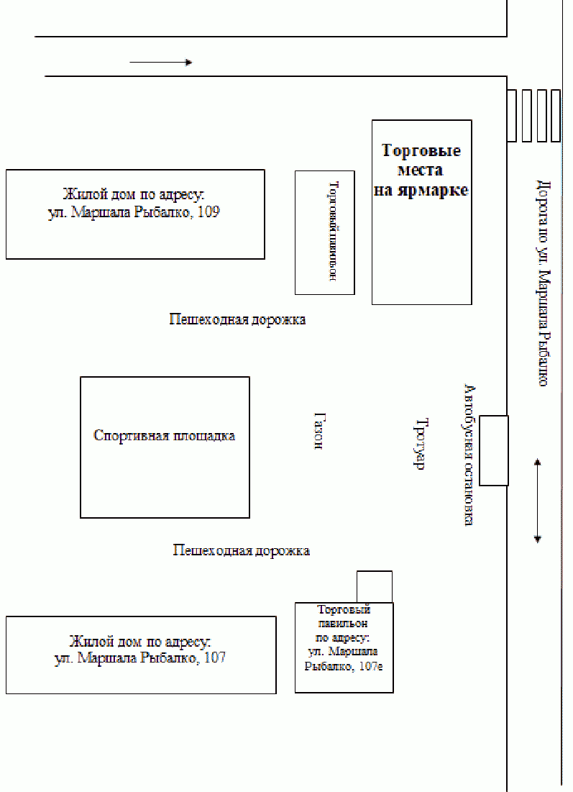

СХЕМА

размещения мест для продажи товаров (выполнения работ,

оказания услуг) на ярмарке, имеющих адресный ориентир: город

Пермь, ул. Крупской, 42

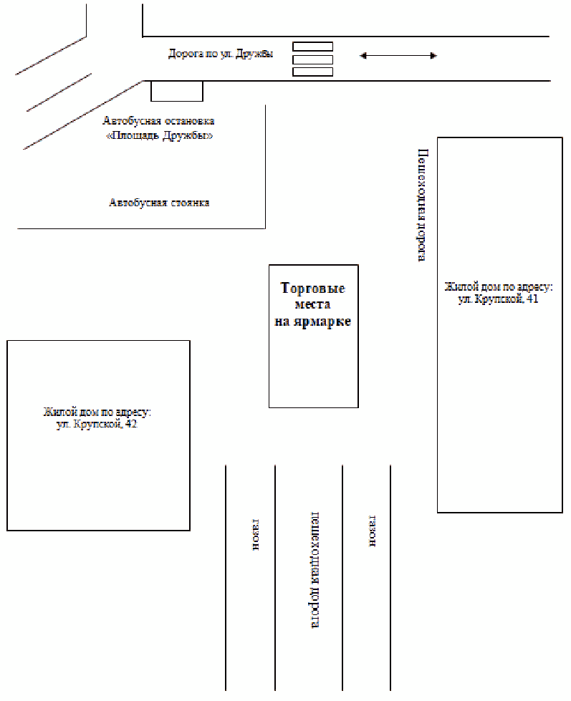

СХЕМА

размещения мест для продажи товаров (выполнения работ,

оказания услуг) на ярмарке, имеющих адресный ориентир: город

Пермь, Комсомольский проспект, 79

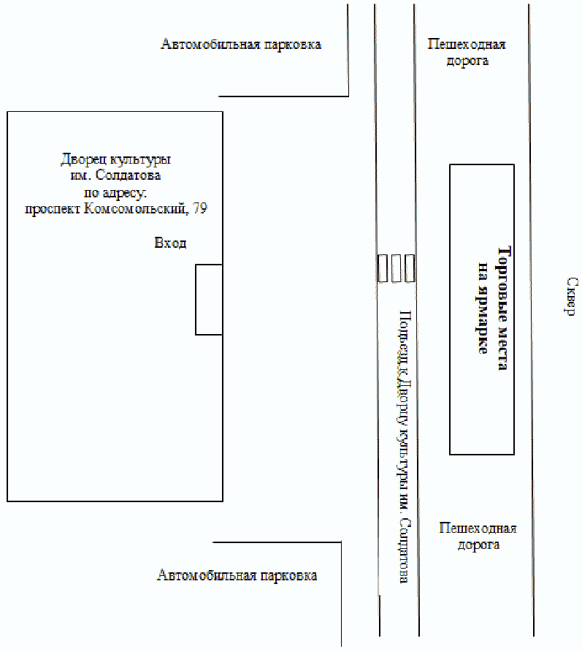

СХЕМА

размещения мест для продажи товаров (выполнения работ,

оказания услуг) на ярмарке, имеющих адресный ориентир: город

Пермь, ул. Писарева, 10а

Утратила силу. - Постановление Администрации г. Перми от 08.08.2025 N 534.

СХЕМА

размещения мест для продажи товаров (выполнения работ,

оказания услуг) на ярмарке, имеющих адресный ориентир: город

Пермь, территория, примыкающая к бульвару по Комсомольскому

проспекту от ул. Белинского до ул. Чкалова (Тихий Компрос)

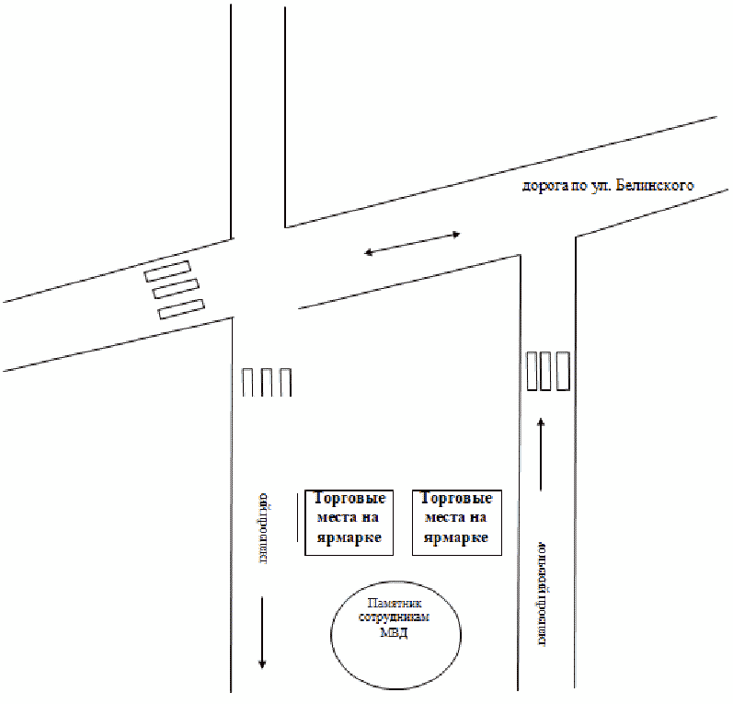

СХЕМА

размещения мест для продажи товаров (выполнения работ,

оказания услуг) на ярмарке, имеющих адресный ориентир: город

Пермь, бульвар Советской Армии

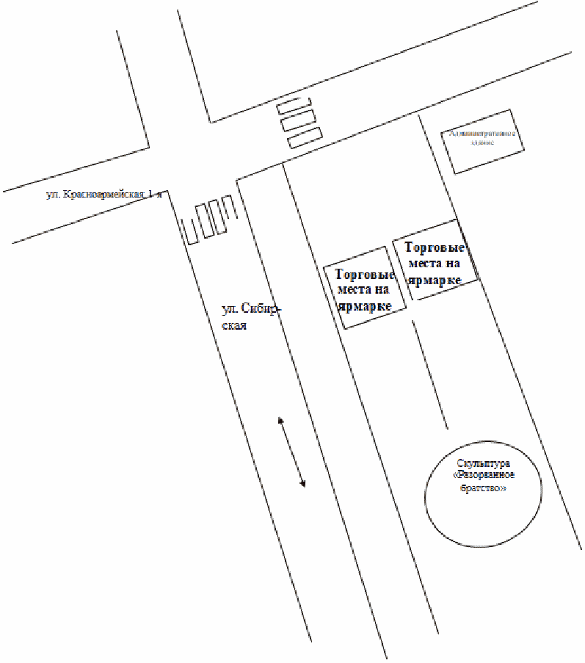

СХЕМА

размещения мест для продажи товаров (выполнения работ,

оказания услуг) на ярмарке, имеющих адресный ориентир: город

Пермь, Комсомольский проспект, 91/2

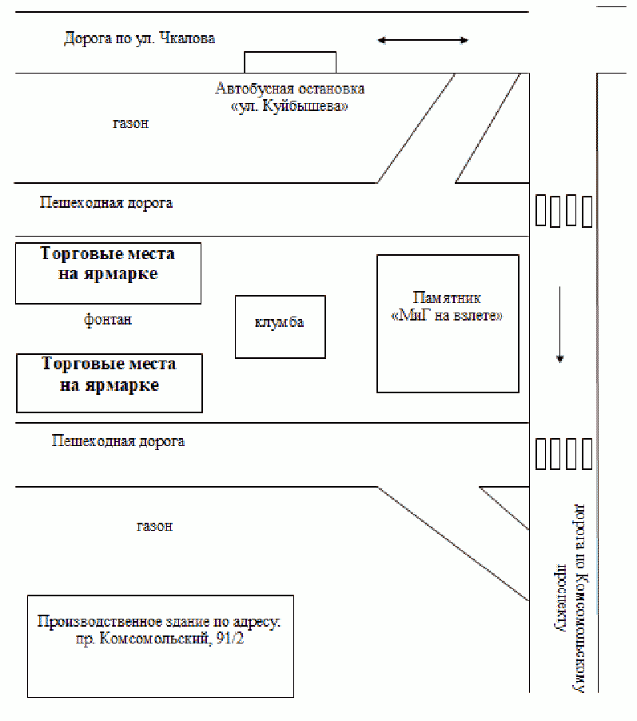

СХЕМА

размещения мест для продажи товаров (выполнения работ,

оказания услуг) на ярмарке, имеющих адресный ориентир: город

Пермь, ул. Монастырская, 2 к 1

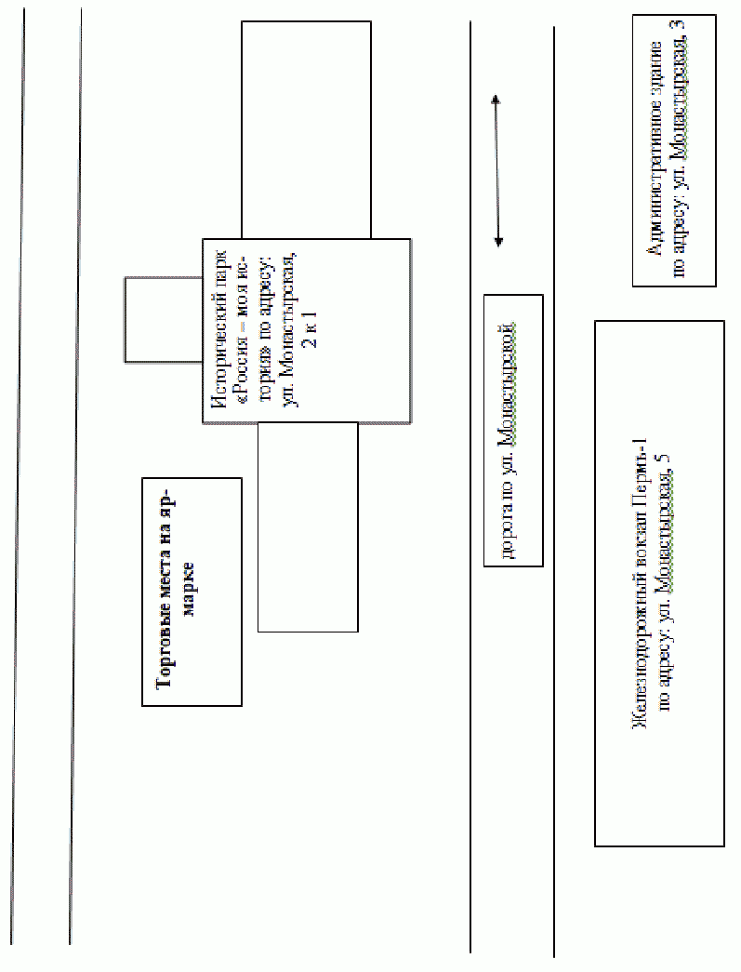

СХЕМА

размещения мест для продажи товаров (выполнения работ,

оказания услуг) на ярмарке, имеющих адресный ориентир: город

Пермь, Комсомольский проспект, 2

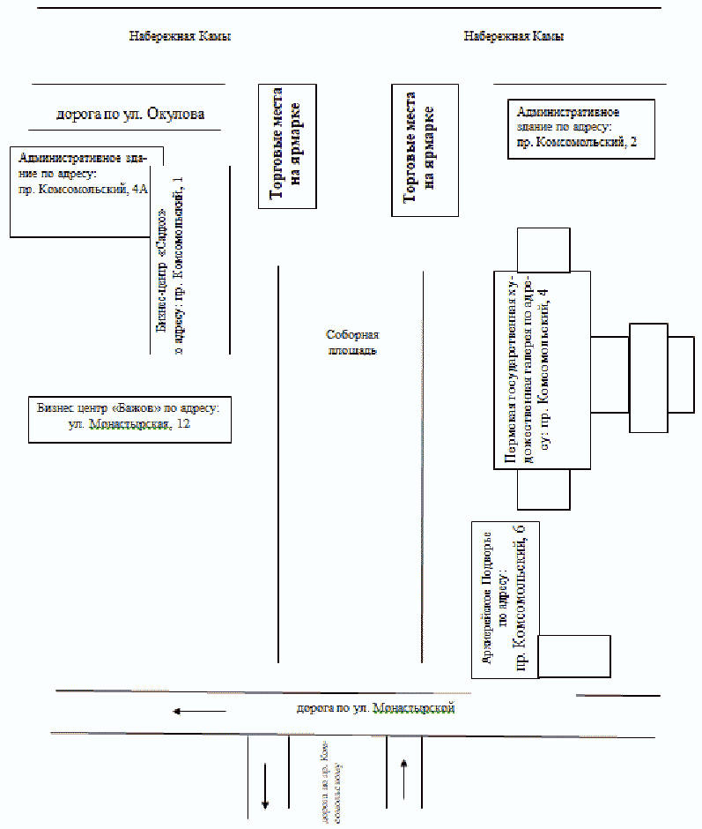

СХЕМА

размещения мест для продажи товаров (выполнения работ,

оказания услуг) на ярмарке, имеющих адресный ориентир: город

Пермь, ул. Петропавловская, 25а

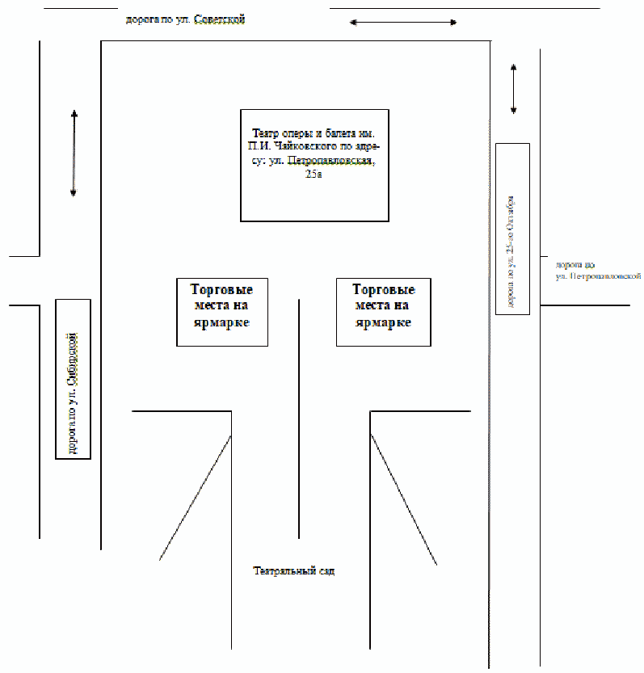

СХЕМА

размещения мест для продажи товаров (выполнения работ,

оказания услуг) на ярмарке, имеющих адресный ориентир:

город Пермь, Городская эспланада

Утратила силу. - Постановление Администрации г. Перми от 24.06.2025 N 421.

СХЕМА

размещения мест для продажи товаров (выполнения работ,

оказания услуг) на ярмарке, имеющих адресный ориентир:

город Пермь, ул. Карпинского, 25а

(введена Постановлением Администрации г. Перми

от 20.05.2025 N 337)

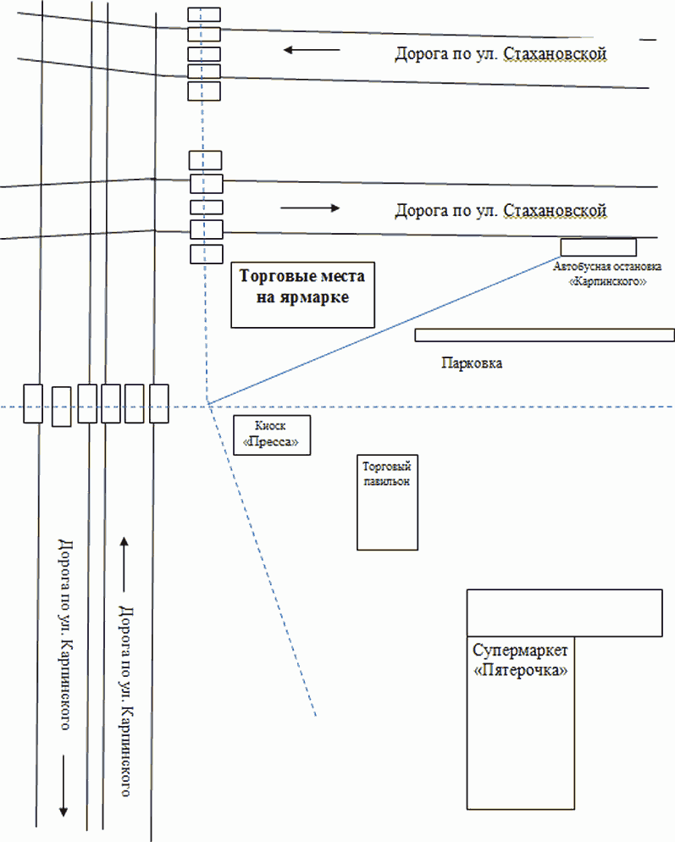

СХЕМА

размещения мест для продажи товаров (выполнения работ,

оказания услуг) на ярмарке, имеющих адресный ориентир:

город Пермь, ул. Геологов / ул. Космонавта Леонова

Утратила силу. - Постановление Администрации г. Перми от 24.06.2025 N 421.

СХЕМА

размещения мест для продажи товаров (выполнения работ,

оказания услуг) на ярмарке, имеющих адресный ориентир:

город Пермь, ул. Аркадия Гайдара, 13а

Утратила силу. - Постановление Администрации г. Перми от 24.06.2025 N 421.

СХЕМА

размещения мест для продажи товаров (выполнения работ,

оказания услуг) на ярмарке, имеющих адресный ориентир: город

Пермь, ул. Пермская от ул. Газеты "Звезда" до ул. Сибирской

(введена Постановлением Администрации г. Перми

от 24.06.2025 N 421)

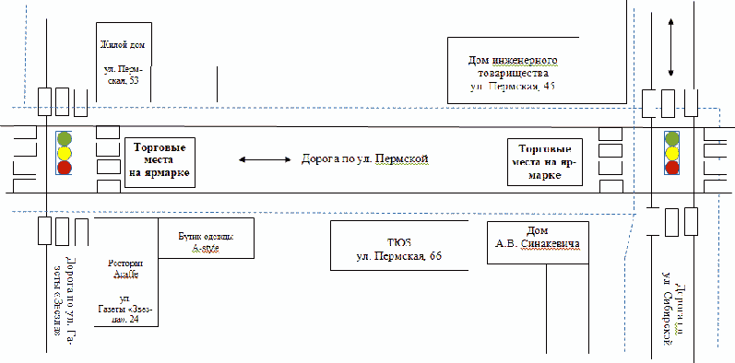

СХЕМА

размещения мест для продажи товаров (выполнения работ,

оказания услуг) на ярмарке, имеющих адресный ориентир: город

Пермь, Городская эспланада, площадь у Театра-Театра

(введена Постановлением Администрации г. Перми

от 24.06.2025 N 421)

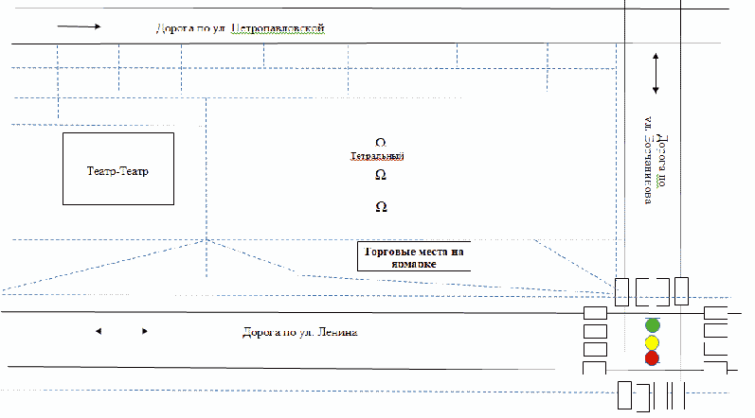

СХЕМА

размещения мест для продажи товаров (выполнения работ,

оказания услуг) на ярмарке, имеющих адресный ориентир: город

Пермь, ул. Пермская от Комсомольского проспекта до ул.

Газеты "Звезда"

Утратила силу. - Постановление Администрации г. Перми от 08.08.2025 N 534.

СХЕМА

размещения мест для продажи товаров (выполнения работ,

оказания услуг) на ярмарке, имеющих адресный ориентир: город

Пермь, ул. Пермская от ул. 25-го Октября до ул. Сибирской

Утратила силу. - Постановление Администрации г. Перми от 08.08.2025 N 534.

СХЕМА

размещения мест для продажи товаров (выполнения работ,

оказания услуг) на ярмарке, имеющих адресный ориентир: город

Пермь, ул. Геологов, 6

(введена Постановлением Администрации г. Перми

от 24.06.2025 N 421)

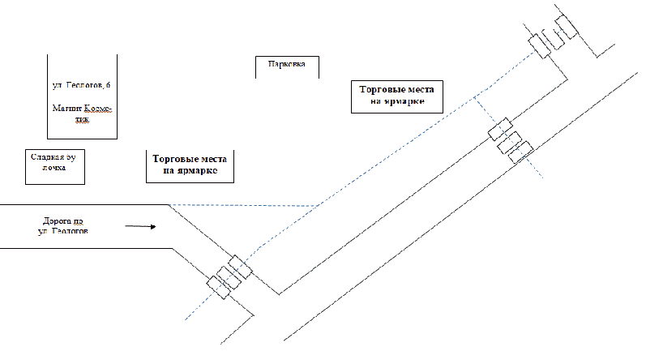

СХЕМА

размещения мест для продажи товаров (выполнения работ,

оказания услуг) на ярмарке, имеющих адресный ориентир: город

Пермь, ул. Макаренко, 31

(введена Постановлением Администрации г. Перми

от 08.08.2025 N 534)

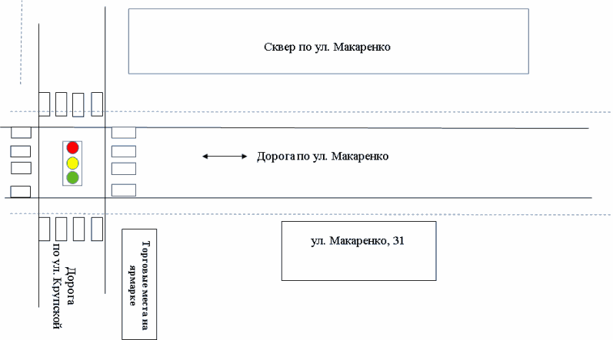

СХЕМА

размещения мест для продажи товаров (выполнения работ,

оказания услуг) на ярмарке, имеющих адресный ориентир: город

Пермь, Городская эспланада, площадь у Театра-Театра, ул.

Петропавловская

(введена Постановлением Администрации г. Перми

от 08.08.2025 N 534)

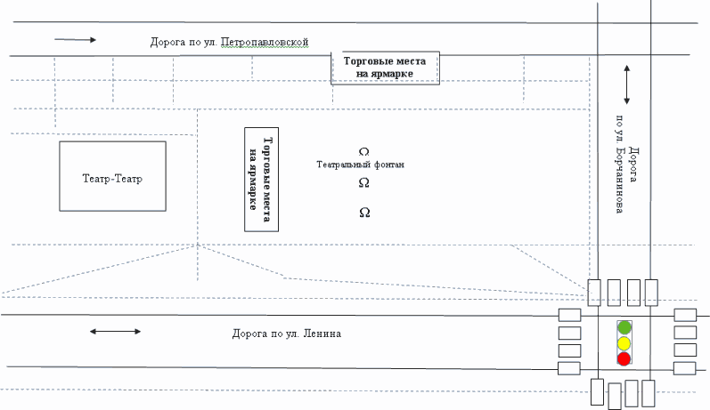

Приложение 2

к плану мероприятий

по организации ярмарок

и продажи товаров (выполнения

работ, оказания услуг) на них

на территории города

Перми на 2025 год

|  |  |
| --- | --- |
| ДОГОВОР  о предоставлении места для продажи товаров (выполнения  работ, оказания услуг) на ярмарке | |
| г. Пермь "___" _________ 20__ г. | |
| Организатор ярмарки ____________________________________________________  (наименование)  в лице ___________________________________________________________________,  (Ф.И.О., должность)  действующего на основании ________________________________________________  _________________________________________________________________________,  (реквизиты решения об организации ярмарки (в форме  постановления, распоряжения, приказа, протокола, решения  собрания, иного документа)  именуемый в дальнейшем "Организатор", с одной стороны, и ____________________  _________________________________________________________________________  (наименование юридического лица,  _________________________________________________________________________  Ф.И.О. индивидуального предпринимателя, Ф.И.О. гражданина)  в лице ___________________________________________________________________,  (Ф.И.О. руководителя юридического лица или представителя ИП)  действующего на основании ________________________________________________,  (наименование документа)  именуемый в дальнейшем "Участник ярмарки", заключили настоящий Договор о нижеследующем:  1. Организатор предоставляет, а Участник ярмарки принимает во временное пользование место для продажи товаров (выполнения работ, оказания услуг) N _______, расположенное ________________________________________, площадью _______ для осуществления деятельности по продаже товаров (выполнению работ, оказанию услуг) ___________________________________________________________  _________________________________________________ (указать, каких именно) на срок с "__" _________ 20__ г. по "__" _________ 20__ г.  2. В случае использования места для продажи товаров (выполнения работ, оказания услуг) не по назначению настоящий Договор может быть расторгнут в одностороннем порядке Организатором.  3. Место для продажи товаров (выполнения работ, оказания услуг) Участнику ярмарки предоставляется на безвозмездной основе.  4. Участник ярмарки обязан в течение всего срока действия настоящего договора:  4.1. соблюдать требования пожарной безопасности, выполнять меры пожарной безопасности, предусмотренные законодательством, в том числе установленные для вида деятельности по продаже товаров (выполнению работ, оказанию услуг);  4.2. выполнять правила пользования движимым имуществом, предоставленным Организатором для продажи товаров (выполнения работ, оказания услуг), установленные Организатором;  4.3. обеспечить сохранность движимого имущества для продажи товаров (выполнения работ, оказания услуг), его эксплуатацию в соответствии с требованиями технических норм и правил;  4.4 <1>. нести затраты за фактическое потребление электрической энергии в месте для продажи товаров (выполнения работ, оказания услуг) по договору, заключенному с энергоснабжающей организацией. | |
| Адреса и реквизиты сторон | |
| Организатор: | Участник ярмарки: |
|  |  |
|  |  |
|  |  |
| М.П. (при наличии) | М.П. (при наличии) |
| --------------------------------  <1> Действует в случае предоставления места для продажи товаров (выполнения работ, оказания услуг) в ярмарочном домике, размещенном на территории туристического центра. | |

УТВЕРЖДЕН

постановлением

администрации города Перми

от 27.11.2024 N 1143

ПЛАН

ПРОВЕДЕНИЯ ЯРМАРОК НА ТЕРРИТОРИИ ГОРОДА ПЕРМИ

НА 2025 ГОД

|  |  |  |  |
| --- | --- | --- | --- |
|  |  | Список изменяющих документов  (в ред. Постановления Администрации г. Перми от 08.08.2025 N 534) |  |

|  |  |  |  |  |  |  |  |  |
| --- | --- | --- | --- | --- | --- | --- | --- | --- |
| N | Наименование организатора ярмарки с указанием основного государственного регистрационного номера (юридического лица или индивидуального предпринимателя), идентификационного номера налогоплательщика | Юридический и фактический адрес места нахождения организатора ярмарки, контактные телефоны | Наименование ярмарки | Срок проведения ярмарки | Вид и тип ярмарки | Место размещения ярмарки (с указанием адресных ориентиров или кадастрового номера земельного участка) | Режим работы ярмарки, час | Количество мест для продажи товаров (выполнения работ, оказания услуг) на ярмарке |
| 1 | 2 | 3 | 4 | 5 | 6 | 7 | 8 | 9 |
| Шатры | | | | | | | | |
| 1 | ДЭПП  ИНН 5902000833 ОГРН 1145958090486 | г. Пермь, ул. Сибирская, 27, тел. 212-45-38 | городская ярмарка | 29 января - 01 февраля | сезонная универсальная | Орджоникидзевский район, ул. Александра Щербакова, 33 (ДК им. Пушкина) | 11.00-19.00 | 20 |
| 2 | ДЭПП  ИНН 5902000833 ОГРН 1145958090486 | г. Пермь, ул. Сибирская, 27, тел. 212-45-38 | городская ярмарка | 19-22 февраля | праздничная универсальная | Кировский район, ул. Ласьвинская, 18 | 11.00-19.00 | 20 |
| Ярмарочные домики | | | | | | | | |
| 1 | ДЭПП  ИНН 5902000833 ОГРН 1145958090486 | г. Пермь, ул. Сибирская, 27, тел. 212-45-38 | городская ярмарка | 01-08 января | праздничная универсальная | Мотовилихинский район, ул. Крупской, 42 | 17.00-20.00 | 2 |
| 2 | ДЭПП  ИНН 5902000833 ОГРН 1145958090486 | г. Пермь, ул. Сибирская, 27, тел. 212-45-38 | городская ярмарка | 01-08 января | праздничная универсальная | Свердловский район, территория, прилегающая к бульвару по Комсомольскому проспекту от ул. Белинского до ул. Чкалова (Тихий Компрос) | 17.00-20.00 | 2 |
| 3 | ДЭПП  ИНН 5902000833 ОГРН 1145958090486 | г. Пермь, ул. Сибирская, 27, тел. 212-45-38 | городская ярмарка | 01-08 января | праздничная универсальная | Свердловский район, бульвар Советской Армии | 17.00-20.00 | 2 |
| 4 | ДЭПП  ИНН 5902000833 ОГРН 1145958090486 | г. Пермь, ул. Сибирская, 27, тел. 212-45-38 | городская ярмарка | 01-08 января | праздничная универсальная | Свердловский район, пр. Комсомольский, 79 | 17.00-20.00 | 2 |
| 5 | ДЭПП  ИНН 5902000833 ОГРН 1145958090486 | г. Пермь, ул. Сибирская, 27, тел. 212-45-38 | городская ярмарка | 01-08 января | праздничная универсальная | Ленинский район, пр. Комсомольский, 2 | 11.00-19.00 | 4 |
| 6 | ДЭПП  ИНН 5902000833 ОГРН 1145958090486 | г. Пермь, ул. Сибирская, 27, тел. 212-45-38 | городская ярмарка | 01-08 января | праздничная универсальная | Ленинский район, ул. Монастырская, 2 к1 | 11.00-19.00 | 4 |
| 7 | ДЭПП  ИНН 5902000833 ОГРН 1145958090486 | г. Пермь, ул. Сибирская, 27, тел. 212-45-38 | городская ярмарка | 01-08 января | праздничная универсальная | Ленинский район, ул. Петропавловская, 25а | 11.00-19.00 | 4 |
| 8 | ДЭПП  ИНН 5902000833 ОГРН 1145958090486 | г. Пермь, ул. Сибирская, 27, тел. 212-45-38 | городская ярмарка | 09 января - 29 декабря | сезонная специализированная | Ленинский район, пр. Комсомольский, 2 | 11.00-19.00 | 4 |
| 9 | ДЭПП  ИНН 5902000833 ОГРН 1145958090486 | г. Пермь, ул. Сибирская, 27, тел. 212-45-38 | городская ярмарка | 09 января - 29 декабря | сезонная специализированная | Ленинский район, ул. Монастырская, 2 к1 | 11.00-19.00 | 4 |
| 10 | ДЭПП  ИНН 5902000833 ОГРН 1145958090486 | г. Пермь, ул. Сибирская, 27, тел. 212-45-38 | городская ярмарка | 09 января - 29 декабря | сезонная специализированная | Ленинский район, ул. Петропавловская, 25а | 11.00-19.00 | 4 |
| 11 | ДЭПП  ИНН 5902000833 ОГРН 1145958090486 | г. Пермь, ул. Сибирская, 27, тел. 212-45-38 | городская ярмарка | 08 июня | праздничная универсальная | Ленинский район, ул. Пермская от ул. Газеты "Звезда" до ул. Сибирской | 11.00-19.00 | 4 |
| 12 | ДЭПП  ИНН 5902000833 ОГРН 1145958090486 | г. Пермь, ул. Сибирская, 27, тел. 212-45-38 | городская ярмарка | 10-16 июня | сезонная универсальная | Мотовилихинский район, ул. Крупской, 42 | 11.00-19.00 | 4 |
| 13 | ДЭПП  ИНН 5902000833 ОГРН 1145958090486 | г. Пермь, ул. Сибирская, 27, тел. 212-45-38 | городская ярмарка | 10-16 июня | сезонная универсальная | Кировский район, ул. Ласьвинская, 18 | 11.00-19.00 | 4 |
| 14 | ДЭПП  ИНН 5902000833 ОГРН 1145958090486 | г. Пермь, ул. Сибирская, 27, тел. 212-45-38 | городская ярмарка | 12-15 июня | праздничная универсальная | Ленинский район, Городская эспланада, площадь у Театра-Театра | 11.00-19.00 | 6 |
| 15 | ДЭПП  ИНН 5902000833 ОГРН 1145958090486 | г. Пермь, ул. Сибирская, 27, тел. 212-45-38 | городская ярмарка | 17-23 июня | сезонная универсальная | Свердловский район, пр. Комсомольский, 79 | 11.00-19.00 | 6 |
| 16 | ДЭПП  ИНН 5902000833 ОГРН 1145958090486 | г. Пермь, ул. Сибирская, 27, тел. 212-45-38 | городская ярмарка | 17-23 июня | сезонная универсальная | Кировский район, ул. Ласьвинская, 18 | 11.00-19.00 | 4 |
| 17 | ДЭПП  ИНН 5902000833 ОГРН 1145958090486 | г. Пермь, ул. Сибирская, 27, тел. 212-45-38 | городская ярмарка | 17-23 июня | сезонная универсальная | Мотовилихинский район, ул. Крупской, 42 | 11.00-19.00 | 4 |
| 18 | ДЭПП  ИНН 5902000833 ОГРН 1145958090486 | г. Пермь, ул. Сибирская, 27, тел. 212-45-38 | городская ярмарка | 26-30 июня | сезонная универсальная | Свердловский район, пр. Комсомольский, 91/2 | 11.00-19.00 | 6 |
| 19 | ДЭПП  ИНН 5902000833 ОГРН 1145958090486 | г. Пермь, ул. Сибирская, 27, тел. 212-45-38 | городская ярмарка | 26-30 июня | сезонная универсальная | Мотовилихинский район, ул. Крупской, 42 | 11.00-19.00 | 4 |
| 20 | ДЭПП  ИНН 5902000833 ОГРН 1145958090486 | г. Пермь, ул. Сибирская, 27, тел. 212-45-38 | городская ярмарка | 26-30 июня | сезонная универсальная | Кировский район, ул. Маршала Рыбалко, 109 | 11.00-19.00 | 4 |
| 21 | ДЭПП  ИНН 5902000833 ОГРН 1145958090486 | г. Пермь, ул. Сибирская, 27, тел. 212-45-38 | городская ярмарка | 01-04 июля | сезонная универсальная | Свердловский район, пр. Комсомольский, 91/2 | 11.00-19.00 | 6 |
| 22 | ДЭПП  ИНН 5902000833 ОГРН 1145958090486 | г. Пермь, ул. Сибирская, 27, тел. 210-17-37 | городская ярмарка | 01-06 июля | сезонная универсальная | Мотовилихинский район, ул. Крупской, 42 | 11.00-19.00 | 4 |
| 23 | ДЭПП  ИНН 5902000833 ОГРН 1145958090486 | г. Пермь, ул. Сибирская, 27, тел. 212-45-38 | городская ярмарка | 01-06 июля | сезонная универсальная | Кировский район, ул. Маршала Рыбалко, 109 | 11.00-19.00 | 4 |
| 24 | ДЭПП  ИНН 5902000833 ОГРН 1145958090486 | г. Пермь, ул. Сибирская, 27, тел. 212-45-38 | городская ярмарка | 05 июля | праздничная универсальная | Ленинский район, Городская эспланада, площадь у Театра-Театра, ул. Петропавловская | 11.00-19.00 | 10 |
| 25 | ДЭПП  ИНН 5902000833 ОГРН 1145958090486 | г. Пермь, ул. Сибирская, 27, тел. 212-45-38 | городская ярмарка | 09-13 июля | сезонная универсальная | Свердловский район, пр. Комсомольский, 79 | 11.00-19.00 | 6 |
| 26 | ДЭПП  ИНН 5902000833 ОГРН 1145958090486 | г. Пермь, ул. Сибирская, 27, тел. 212-45-38 | городская ярмарка | 09-13 июля | сезонная универсальная | Мотовилихинский район, ул. Макаренко, 31 | 11.00-19.00 | 4 |
| 27 | ДЭПП  ИНН 5902000833 ОГРН 1145958090486 | г. Пермь, ул. Сибирская, 27, тел. 212-45-38 | городская ярмарка | 09-13 июля | сезонная универсальная | Кировский район, ул. Ласьвинская, 18 | 11.00-19.00 | 4 |
| 28 | ДЭПП  ИНН 5902000833 ОГРН 1145958090486 | г. Пермь, ул. Сибирская, 27, тел. 212-45-38 | городская ярмарка | 15-19 июля | сезонная универсальная | Свердловский район, пр. Комсомольский, 79 | 11.00-19.00 | 6 |
| 29 | ДЭПП  ИНН 5902000833 ОГРН 1145958090486 | г. Пермь, ул. Сибирская, 27, тел. 212-45-38 | городская ярмарка | 15-19 июля | сезонная универсальная | Мотовилихинский район, ул. Макаренко, 31 | 11.00-19.00 | 4 |
| 30 | ДЭПП  ИНН 5902000833 ОГРН 1145958090486 | г. Пермь, ул. Сибирская, 27, тел. 212-45-38 | городская ярмарка | 15-19 июля | сезонная универсальная | Кировский район, ул. Ласьвинская, 18 | 11.00-19.00 | 4 |
| 31 | ДЭПП  ИНН 5902000833 ОГРН 1145958090486 | г. Пермь, ул. Сибирская, 27, тел. 212-45-38 | городская ярмарка | 20 июля | праздничная универсальная | Ленинский район, ул. Пермская от ул. Газеты "Звезда" до ул. Сибирской | 11.00-19.00 | 4 |
| 32 | ДЭПП  ИНН 5902000833 ОГРН 1145958090486 | г. Пермь, ул. Сибирская, 27, тел. 212-45-38 | городская ярмарка | 22-26 июля | сезонная универсальная | Мотовилихинский район, ул. Крупской, 42 | 11.00-19.00 | 4 |
| 33 | ДЭПП  ИНН 5902000833 ОГРН 1145958090486 | г. Пермь, ул. Сибирская, 27, тел. 212-45-38 | городская ярмарка | 22-26 июля | сезонная универсальная | Кировский район, ул. Маршала Рыбалко, 109 | 11.00-19.00 | 4 |
| 34 | ДЭПП  ИНН 5902000833 ОГРН 1145958090486 | г. Пермь, ул. Сибирская, 27, тел. 212-45-38 | городская ярмарка | 22-26 июля | сезонная универсальная | Свердловский район, пр. Комсомольский, 79 | 11.00-19.00 | 6 |
| 35 | ДЭПП  ИНН 5902000833 ОГРН 1145958090486 | г. Пермь, ул. Сибирская, 27, тел. 212-45-38 | городская ярмарка | 29 июля - 01 августа | сезонная универсальная | Мотовилихинский район, ул. Крупской, 42 | 11.00-19.00 | 4 |
| 36 | ДЭПП  ИНН 5902000833 ОГРН 1145958090486 | г. Пермь, ул. Сибирская, 27, тел. 212-45-38 | городская ярмарка | 29 июля - 01 августа | сезонная универсальная | Кировский район, ул. Маршала Рыбалко, 109 | 11.00-19.00 | 4 |
| 37 | ДЭПП  ИНН 5902000833 ОГРН 1145958090486 | г. Пермь, ул. Сибирская, 27, тел. 212-45-38 | городская ярмарка | 29 июля - 01 августа | сезонная универсальная | Свердловский район, пр. Комсомольский, 79 | 11.00-19.00 | 6 |
| 38 | ДЭПП  ИНН 5902000833 ОГРН 1145958090486 | г. Пермь, ул. Сибирская, 27, тел. 212-45-38 | городская ярмарка | 05-09 августа | сезонная универсальная | Свердловский район, пр. Комсомольский, 79 | 11.00-19.00 | 6 |
| 39 | ДЭПП  ИНН 5902000833 ОГРН 1145958090486 | г. Пермь, ул. Сибирская, 27, тел. 212-45-38 | городская ярмарка | 05-09 августа | сезонная универсальная | Мотовилихинский район, ул. Макаренко, 31 | 11.00-19.00 | 4 |
| 40 | ДЭПП  ИНН 5902000833 ОГРН 1145958090486 | г. Пермь, ул. Сибирская, 27, тел. 212-45-38 | городская ярмарка | 05-09 августа | сезонная универсальная | Кировский район, ул. Ласьвинская, 18 | 11.00-19.00 | 4 |
| 41 | ДЭПП  ИНН 5902000833 ОГРН 1145958090486 | г. Пермь, ул. Сибирская, 27, тел. 212-45-38 | городская ярмарка | 12-15 августа | сезонная универсальная | Свердловский район, пр. Комсомольский, 79 | 11.00-19.00 | 6 |
| 42 | ДЭПП  ИНН 5902000833 ОГРН 1145958090486 | г. Пермь, ул. Сибирская, 27, тел. 212-45-38 | городская ярмарка | 12-15 августа | сезонная универсальная | Мотовилихинский район, ул. Макаренко, 31 | 11.00-19.00 | 4 |
| 43 | ДЭПП  ИНН 5902000833 ОГРН 1145958090486 | г. Пермь, ул. Сибирская, 27, тел. 212-45-38 | городская ярмарка | 12-15 августа | сезонная универсальная | Кировский район, ул. Ласьвинская, 18 | 11.00-19.00 | 4 |
| 44 | ДЭПП  ИНН 5902000833 ОГРН 1145958090486 | г. Пермь, ул. Сибирская, 27, тел. 212-45-38 | городская ярмарка | 19-23 августа | праздничная универсальная | Мотовилихинский район, ул. Крупской, 42 | 11.00-19.00 | 4 |
| 45 | ДЭПП  ИНН 5902000833 ОГРН 1145958090486 | г. Пермь, ул. Сибирская, 27, тел. 212-45-38 | городская ярмарка | 19-23 августа | праздничная универсальная | Кировский район, ул. Маршала Рыбалко, 109 | 11.00-19.00 | 4 |
| 46 | ДЭПП  ИНН 5902000833 ОГРН 1145958090486 | г. Пермь, ул. Сибирская, 27, тел. 212-45-38 | городская ярмарка | 19-22 августа | праздничная универсальная | Свердловский район, пр. Комсомольский, 79 | 11.00-19.00 | 6 |
| 47 | ДЭПП  ИНН 5902000833 ОГРН 1145958090486 | г. Пермь, ул. Сибирская, 27, тел. 212-45-38 | городская ярмарка | 23 августа | праздничная универсальная | Ленинский район, ул. Пермская от ул. Газеты "Звезда" до ул. Сибирской | 11.00-19.00 | 6 |
| 48 | ДЭПП  ИНН 5902000833 ОГРН 1145958090486 | г. Пермь, ул. Сибирская, 27, тел. 212-45-38 | городская ярмарка | 26-29 августа | сезонная универсальная | Мотовилихинский район, ул. Крупской, 42 | 11.00-19.00 | 4 |
| 49 | ДЭПП  ИНН 5902000833 ОГРН 1145958090486 | г. Пермь, ул. Сибирская, 27, тел. 212-45-38 | городская ярмарка | 26-29 августа | сезонная универсальная | Кировский район, ул. Маршала Рыбалко, 109 | 11.00-19.00 | 4 |
| 50 | ДЭПП  ИНН 5902000833 ОГРН 1145958090486 | г. Пермь, ул. Сибирская, 27, тел. 212-45-38 | городская ярмарка | 26-29 августа | сезонная универсальная | Свердловский район, пр. Комсомольский, 79 | 11.00-19.00 | 6 |
| 51 | ДЭПП  ИНН 5902000833 ОГРН 1145958090486 | г. Пермь, ул. Сибирская, 27, тел. 212-45-38 | городская ярмарка | 02-06 сентября | сезонная универсальная | Свердловский район, пр. Комсомольский, 79 | 11.00-19.00 | 6 |
| 52 | ДЭПП  ИНН 5902000833 ОГРН 1145958090486 | г. Пермь, ул. Сибирская, 27, тел. 212-45-38 | городская ярмарка | 02-06 сентября | сезонная универсальная | Мотовилихинский район, ул. Макаренко, 31 | 11.00-19.00 | 4 |
| 53 | ДЭПП  ИНН 5902000833 ОГРН 1145958090486 | г. Пермь, ул. Сибирская, 27, тел. 212-45-38 | городская ярмарка | 02-06 сентября | сезонная универсальная | Кировский район, ул. Ласьвинская, 18 | 11.00-19.00 | 4 |
| 54 | ДЭПП  ИНН 5902000833 ОГРН 1145958090486 | г. Пермь, ул. Сибирская, 27, тел. 212-45-38 | городская ярмарка | 09-12 сентября | сезонная универсальная | Свердловский район, пр. Комсомольский, 79 | 11.00-19.00 | 6 |
| 55 | ДЭПП  ИНН 5902000833 ОГРН 1145958090486 | г. Пермь, ул. Сибирская, 27, тел. 212-45-38 | городская ярмарка | 09-12 сентября | сезонная универсальная | Мотовилихинский район, ул. Макаренко, 31 | 11.00-19.00 | 4 |
| 56 | ДЭПП  ИНН 5902000833 ОГРН 1145958090486 | г. Пермь, ул. Сибирская, 27, тел. 212-45-38 | городская ярмарка | 09-12 сентября | сезонная универсальная | Кировский район, ул. Ласьвинская, 18 | 11.00-19.00 | 4 |
| 57 | ДЭПП  ИНН 5902000833 ОГРН 1145958090486 | г. Пермь, ул. Сибирская, 27, тел. 212-45-38 | городская ярмарка | 16-20 сентября | сезонная универсальная | Свердловский район, пр. Комсомольский, 91/2 | 11.00-19.00 | 6 |
| 58 | ДЭПП  ИНН 5902000833 ОГРН 1145958090486 | г. Пермь, ул. Сибирская, 27, тел. 212-45-38 | городская ярмарка | 16-20 сентября | сезонная универсальная | Мотовилихинский район, ул. Крупской, 42 | 11:00- 19:00 | 4 |
| 59 | ДЭПП  ИНН 5902000833 ОГРН 1145958090486 | г. Пермь, ул. Сибирская, 27, тел. 212-45-38 | городская ярмарка | 16-20 сентября | сезонная универсальная | Кировский район, ул. Маршала Рыбалко, 109 | 11.00-19.00 | 4 |
| 60 | ДЭПП  ИНН 5902000833 ОГРН 1145958090486 | г. Пермь, ул. Сибирская, 27, тел. 212-45-38 | городская ярмарка | 23-26 сентября | сезонная универсальная | Свердловский район, пр. Комсомольский, 91/2 | 11.00-19.00 | 6 |
| 61 | ДЭПП  ИНН 5902000833 ОГРН 1145958090486 | г. Пермь, ул. Сибирская, 27, тел. 212-45-38 | городская ярмарка | 23-26 сентября | сезонная универсальная | Мотовилихинский район, ул. Крупской, 42 | 11.00-19.00 | 4 |
| 62 | ДЭПП  ИНН 5902000833 ОГРН 1145958090486 | г. Пермь, ул. Сибирская, 27, тел. 212-45-38 | городская ярмарка | 23-26 сентября | сезонная универсальная | Кировский район, ул. Маршала Рыбалко, 109 | 11.00-19.00 | 4 |
| 63 | ДЭПП  ИНН 5902000833 ОГРН 1145958090486 | г. Пермь, ул. Сибирская, 27, тел. 212-45-38 | городская ярмарка | 30 сентября - 04 октября | сезонная универсальная | Свердловский район, пр. Комсомольский, 79 | 11.00-19.00 | 6 |
| 64 | ДЭПП  ИНН 5902000833 ОГРН 1145958090486 | г. Пермь, ул. Сибирская, 27, тел. 212-45-38 | городская ярмарка | 30 сентября - 04 октября | сезонная универсальная | Мотовилихинский район, ул. Макаренко, 31 | 11.00-19.00 | 4 |
| 65 | ДЭПП  ИНН 5902000833 ОГРН 1145958090486 | г. Пермь, ул. Сибирская, 27, тел. 212-45-38 | городская ярмарка | 30 сентября - 04 октября | сезонная универсальная | Кировский район, ул. Ласьвинская, 18 | 11.00-19.00 | 4 |
| 66 | ДЭПП  ИНН 5902000833 ОГРН 1145958090486 | г. Пермь, ул. Сибирская, 27, тел. 212-45-38 | городская ярмарка | 07-10 октября | сезонная универсальная | Свердловский район, пр. Комсомольский, 79 | 11.00-19.00 | 6 |
| 67 | ДЭПП  ИНН 5902000833 ОГРН 1145958090486 | г. Пермь, ул. Сибирская, 27, тел. 212-45-38 | городская ярмарка | 07-10 октября | сезонная универсальная | Мотовилихинский район, ул. Макаренко, 31 | 11.00-19.00 | 4 |
| 68 | ДЭПП  ИНН 5902000833 ОГРН 1145958090486 | г. Пермь, ул. Сибирская, 27, тел. 212-45-38 | городская ярмарка | 07-10 октября | сезонная универсальная | Кировский район, ул. Ласьвинская, 18 | 11.00-19.00 | 4 |
| 69 | ДЭПП  ИНН 5902000833 ОГРН 1145958090486 | г. Пермь, ул. Сибирская, 27, тел. 212-45-38 | городская ярмарка | 14-18 октября | сезонная универсальная | Свердловский район, пр. Комсомольский, 91/2 | 11.00-19.00 | 6 |
| 70 | ДЭПП  ИНН 5902000833 ОГРН 1145958090486 | г. Пермь, ул. Сибирская, 27, тел. 212-45-38 | городская ярмарка | 14-18 октября | сезонная универсальная | Мотовилихинский район, ул. Крупской, 42 | 11.00-19.00 | 4 |
| 71 | ДЭПП  ИНН 5902000833 ОГРН 1145958090486 | г. Пермь, ул. Сибирская, 27, тел. 212-45-38 | городская ярмарка | 14-18 октября | сезонная универсальная | Кировский район, ул. Маршала Рыбалко, 109 | 11.00-19.00 | 4 |
| 72 | ДЭПП  ИНН 5902000833 ОГРН 1145958090486 | г. Пермь, ул. Сибирская, 27, тел. 212-45-38 | городская ярмарка | 21-24 октября | сезонная универсальная | Свердловский район, пр. Комсомольский, 91/2 | 11.00-19.00 | 6 |
| 73 | ДЭПП  ИНН 5902000833 ОГРН 1145958090486 | г. Пермь, ул. Сибирская, 27, тел. 212-45-38 | городская ярмарка | 21-24 октября | сезонная универсальная | Мотовилихинский район, ул. Крупской, 42 | 11.00-19.00 | 4 |
| 74 | ДЭПП  ИНН 5902000833 ОГРН 1145958090486 | г. Пермь, ул. Сибирская, 27, тел. 212-45-38 | городская ярмарка | 21-24 октября | сезонная универсальная | Кировский район, ул. Маршала Рыбалко, 109 | 11.00-19.00 | 4 |
| 75 | ДЭПП  ИНН 5902000833 ОГРН 1145958090486 | г. Пермь, ул. Сибирская, 27, тел. 212-45-38 | городская ярмарка | 28 октября - 01 ноября | сезонная универсальная | Свердловский район, пр. Комсомольский, 79 | 11.00-19.00 | 6 |
| 76 | ДЭПП  ИНН 5902000833 ОГРН 1145958090486 | г. Пермь, ул. Сибирская, 27, тел. 212-45-38 | городская ярмарка | 28 октября - 01 ноября | сезонная универсальная | Мотовилихинский район, ул. Макаренко, 31 | 11.00-19.00 | 4 |
| 77 | ДЭПП  ИНН 5902000833 ОГРН 1145958090486 | г. Пермь, ул. Сибирская, 27, тел. 212-45-38 | городская ярмарка | 28 октября - 01 ноября | сезонная универсальная | Кировский район, ул. Ласьвинская, 18 | 11.00-19.00 | 4 |
| 78 | ДЭПП  ИНН 5902000833 ОГРН 1145958090486 | г. Пермь, ул. Сибирская, 27, тел. 212-45-38 | городская ярмарка | 04-07 ноября | праздничная универсальная | Свердловский район, пр. Комсомольский, 79 | 11.00-19.00 | 6 |
| 79 | ДЭПП  ИНН 5902000833 ОГРН 1145958090486 | г. Пермь, ул. Сибирская, 27, тел. 212-45-38 | городская ярмарка | 04-07 ноября | праздничная универсальная | Мотовилихинский район, ул. Макаренко, 31 | 11.00-19.00 | 4 |
| 80 | ДЭПП  ИНН 5902000833 ОГРН 1145958090486 | г. Пермь, ул. Сибирская, 27, тел. 212-45-38 | городская ярмарка | 04-07 ноября | праздничная универсальная | Кировский район, ул. Ласьвинская, 18 | 11.00-19.00 | 4 |
| 81 | ДЭПП  ИНН 5902000833 ОГРН 1145958090486 | г. Пермь, ул. Сибирская, 27, тел. 212-45-38 | городская ярмарка | 11-15 ноября | сезонная универсальная | Свердловский район, пр. Комсомольский, 91/2 | 11.00-19.00 | 6 |
| 82 | ДЭПП  ИНН 5902000833 ОГРН 1145958090486 | г. Пермь, ул. Сибирская, 27, тел. 212-45-38 | городская ярмарка | 11-15 ноября | сезонная универсальная | Мотовилихинский район, ул. Крупской, 42 | 11.00-19.00 | 4 |
| 83 | ДЭПП  ИНН 5902000833 ОГРН 1145958090486 | г. Пермь, ул. Сибирская, 27, тел. 212-45-38 | городская ярмарка | 11-15 ноября | сезонная универсальная | Кировский район, ул. Маршала Рыбалко, 109 | 11.00-19.00 | 4 |
| 84 | ДЭПП  ИНН 5902000833 ОГРН 1145958090486 | г. Пермь, ул. Сибирская, 27, тел. 212-45-38 | городская ярмарка | 18-21 ноября | сезонная универсальная | Свердловский район, пр. Комсомольский, 91/2 | 11.00-19.00 | 6 |
| 85 | ДЭПП  ИНН 5902000833 ОГРН 1145958090486 | г. Пермь, ул. Сибирская, 27, тел. 212-45-38 | городская ярмарка | 18-21 ноября | сезонная универсальная | Мотовилихинский район, ул. Крупской, 42 | 11.00-19.00 | 4 |
| 86 | ДЭПП  ИНН 5902000833 ОГРН 1145958090486 | г. Пермь, ул. Сибирская, 27, тел. 212-45-38 | городская ярмарка | 18-21 ноября | сезонная универсальная | Кировский район, ул. Маршала Рыбалко, 109 | 11.00-19.00 | 4 |
| 87 | ДЭПП  ИНН 5902000833 ОГРН 1145958090486 | г. Пермь, ул. Сибирская, 27, тел. 212-45-38 | городская ярмарка | 25-29 ноября | сезонная универсальная | Свердловский район, пр. Комсомольский, 79 | 11.00-19.00 | 6 |
| 88 | ДЭПП  ИНН 5902000833 ОГРН 1145958090486 | г. Пермь, ул. Сибирская, 27, тел. 212-45-38 | городская ярмарка | 25-29 ноября | сезонная универсальная | Мотовилихинский район, ул. Макаренко, 31 | 11.00-19.00 | 4 |
| 89 | ДЭПП  ИНН 5902000833 ОГРН 1145958090486 | г. Пермь, ул. Сибирская, 27, тел. 212-45-38 | городская ярмарка | 25-29 ноября | сезонная универсальная | Кировский район, ул. Ласьвинская, 18 | 11.00-19.00 | 4 |
| 90 | ДЭПП  ИНН 5902000833 ОГРН 1145958090486 | г. Пермь, ул. Сибирская, 27, тел. 212-45-38 | городская ярмарка | 02-05 декабря | сезонная универсальная | Свердловский район, пр. Комсомольский, 79 | 11.00-19.00 | 6 |
| 91 | ДЭПП  ИНН 5902000833 ОГРН 1145958090486 | г. Пермь, ул. Сибирская, 27, тел. 212-45-38 | городская ярмарка | 02-05 декабря | сезонная универсальная | Мотовилихинский район, ул. Макаренко, 31 | 11.00-19.00 | 4 |
| 92 | ДЭПП  ИНН 5902000833 ОГРН 1145958090486 | г. Пермь, ул. Сибирская, 27, тел. 212-45-38 | городская ярмарка | 02-05 декабря | сезонная универсальная | Кировский район, ул. Ласьвинская, 18 | 11.00-19.00 | 4 |
| 93 | ДЭПП  ИНН 5902000833 ОГРН 1145958090486 | г. Пермь, ул. Сибирская, 27, тел. 212-45-38 | городская ярмарка | 09-13 декабря | сезонная универсальная | Свердловский район, пр. Комсомольский, 91/2 | 11.00-19.00 | 6 |
| 94 | ДЭПП  ИНН 5902000833 ОГРН 1145958090486 | г. Пермь, ул. Сибирская, 27, тел. 212-45-38 | городская ярмарка | 09-13 декабря | сезонная универсальная | Мотовилихинский район, ул. Крупской, 42 | 11.00-19.00 | 4 |
| 95 | ДЭПП  ИНН 5902000833 ОГРН 1145958090486 | г. Пермь, ул. Сибирская, 27, тел. 212-45-38 | городская ярмарка | 09-13 декабря | сезонная универсальная | Кировский район, ул. Маршала Рыбалко, 109 | 11.00-19.00 | 4 |
| 96 | ДЭПП  ИНН 5902000833 ОГРН 1145958090486 | г. Пермь, ул. Сибирская, 27, тел. 212-45-38 | городская ярмарка | 16-19 декабря | сезонная универсальная | Свердловский район, пр. Комсомольский, 91/2 | 11.00-19.00 | 6 |
| 97 | ДЭПП  ИНН 5902000833 ОГРН 1145958090486 | г. Пермь, ул. Сибирская, 27, тел. 212-45-38 | городская ярмарка | 16-19 декабря | сезонная универсальная | Мотовилихинский район, ул. Крупской, 42 | 11.00-19.00 | 4 |
| 98 | ДЭПП  ИНН 5902000833 ОГРН 1145958090486 | г. Пермь, ул. Сибирская, 27, тел. 212-45-38 | городская ярмарка | 16-19 декабря | сезонная универсальная | Кировский район, ул. Маршала Рыбалко, 109 | 11.00-19.00 | 4 |
| 99 | ДЭПП  ИНН 5902000833 ОГРН 1145958090486 | г. Пермь, ул. Сибирская, 27, тел. 212-45-38 | городская ярмарка | 23-28 декабря | праздничная универсальная | Свердловский район, пр. Комсомольский, 79 | 11.00-19.00 | 6 |
| 100 | ДЭПП  ИНН 5902000833 ОГРН 1145958090486 | г. Пермь, ул. Сибирская, 27, тел. 212-45-38 | городская ярмарка | 23-28 декабря | праздничная универсальная | Мотовилихинский район, ул. Макаренко, 31 | 11.00-19.00 | 4 |
| 101 | ДЭПП  ИНН 5902000833 ОГРН 1145958090486 | г. Пермь, ул. Сибирская, 27, тел. 212-45-38 | городская ярмарка | 23-28 декабря | праздничная универсальная | Кировский район, ул. Ласьвинская, 18 | 11.00-19.00 | 4 |
| Торговые прилавки | | | | | | | | |
| 1 | ДЭПП  ИНН 5902000833 ОГРН 1145958090486 | г. Пермь, ул. Сибирская, 27, тел. 212-45-38 | городская ярмарка | 05 июня - 15 октября | сезонная сельскохозяйственная (продовольственная) | Индустриальный район, ул. Карпинского, 25а | 11.00-19.00 | 2 |
| 2 | ДЭПП  ИНН 5902000833 ОГРН 1145958090486 | г. Пермь, ул. Сибирская, 27, тел. 212-45-38 | городская ярмарка | 05 июня - 15 октября | сезонная сельскохозяйственная (продовольственная) | Индустриальный район, ул. Геологов, 6 | 11.00-19.00 | 4 |